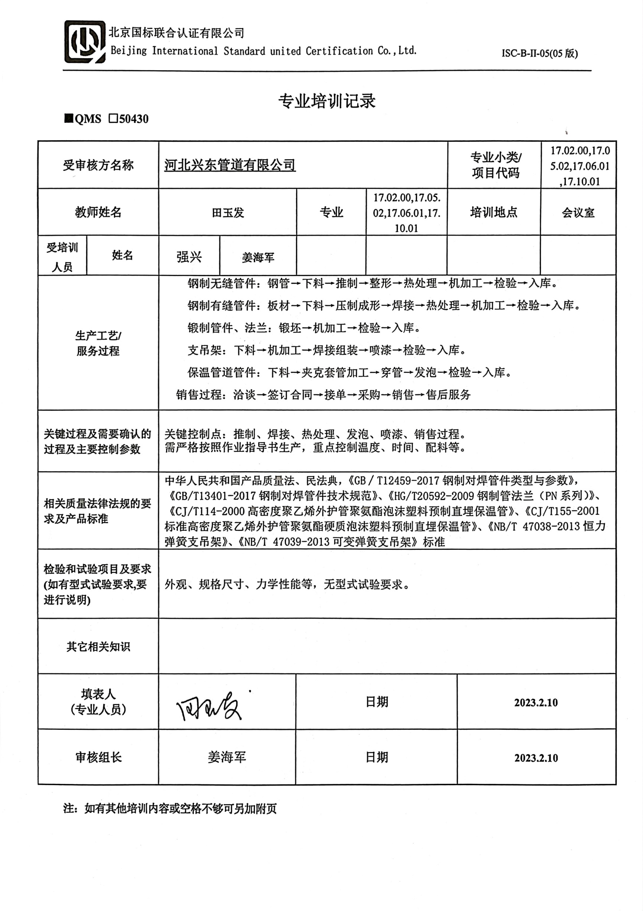
专业培训记录
■QMS □50430

受审核方名称 |  | 河北兴东管道有限公司 |  |  |  | 专业小类/  项目代码 |  | 17.02.00,17.05.02,17.06.01,17.10.01
教师姓名 |  | 田玉发 |  | 专业 | 17.02.00,17.05.02,17.06.01,17.10.01 | 培训地点 |  | 会议室
受培训人员 | 姓名 | 强兴 | 姜海军
生产工艺/  服务过程 |  | 钢制无缝管件：钢管→下料→推制→整形→热处理→机加工→检验→入库。  钢制有缝管件：板材→下料→压制成形→焊接→热处理→机加工→检验→入库。  锻制管件、法兰：锻坯→机加工→检验→入库。  支吊架：下料→机加工→焊接组装→喷漆→检验→入库。  保温管道管件：下料→夹克套管加工→穿管→发泡→检验→入库。  销售过程：洽谈→签订合同→接单→采购→销售→售后服务
关键过程及需要确认的过程及主要控制参数 |  | 关键控制点：推制、焊接、热处理、发泡、喷漆、销售过程。  需严格按照作业指导书生产，重点控制温度、时间、配料等。
相关质量法律法规的要求及产品标准 |  | 中华人民共和国产品质量法、民法典，《GB∕T12459-2017钢制对焊管件类型与参数》，《GB/T13401-2017钢制对焊管件技术规范》、《HG/T20592-2009钢制管法兰（PN系列）》、《CJ/T114-2000高密度聚乙烯外护管聚氨酯泡沫塑料预制直埋保温管》、《CJ/T155-2001标准高密度聚乙烯外护管聚氨酯硬质泡沫塑料预制直埋保温管》、《NB/T 47038-2013恒力弹簧支吊架》、《NB/T 47039-2013可变弹簧支吊架》标准
检验和试验项目及要求(如有型式试验要求,要进行说明) |  | 外观、规格尺寸、力学性能等，无型式试验要求。
其它相关知识
填表人  (专业人员) |  |  |  | 日期 |  |  | 2023.2.10
审核组长 |  | 姜海军 |  | 日期 |  |  | 2023.2.10

注：如有其他培训内容或空格不够可另加附页

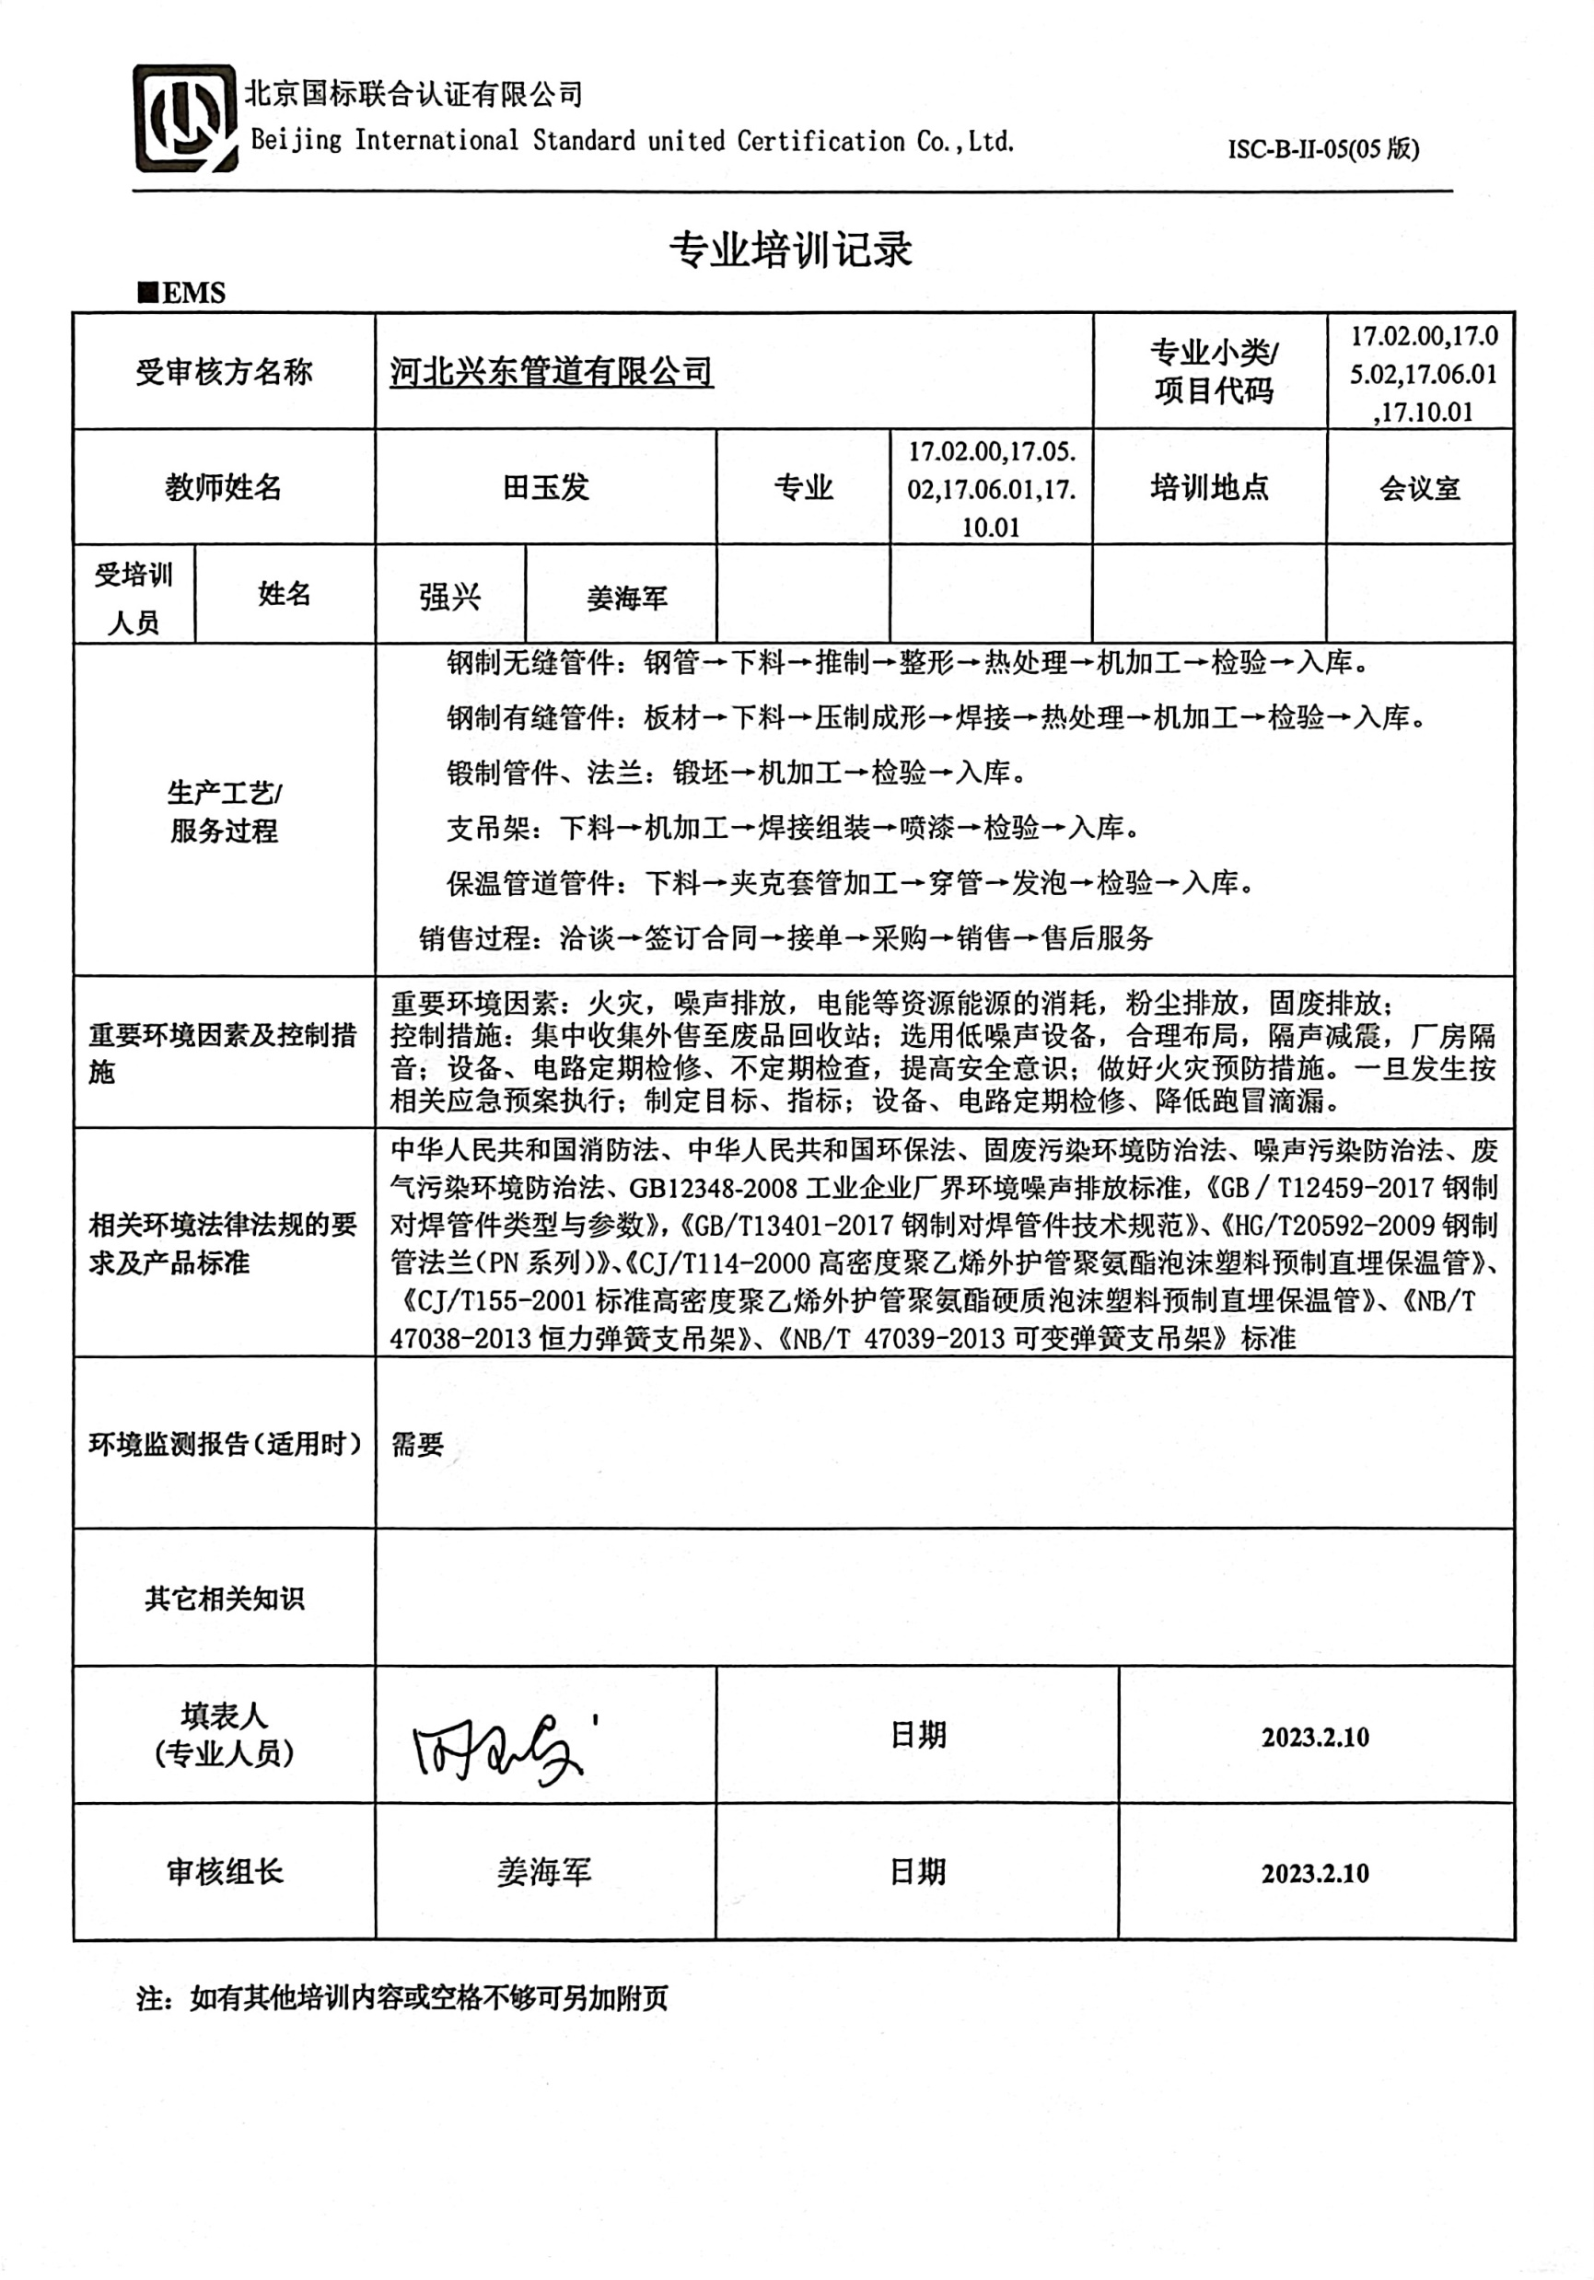
专业培训记录
■EMS
受审核方名称 |  | 河北兴东管道有限公司 |  |  |  | 专业小类/  项目代码 |  | 17.02.00,17.05.02,17.06.01,17.10.01
教师姓名 |  | 田玉发 |  | 专业 | 17.02.00,17.05.02,17.06.01,17.10.01 | 培训地点 |  | 会议室
受培训人员 | 姓名 | 强兴 | 姜海军
生产工艺/  服务过程 |  | 钢制无缝管件：钢管→下料→推制→整形→热处理→机加工→检验→入库。  钢制有缝管件：板材→下料→压制成形→焊接→热处理→机加工→检验→入库。  锻制管件、法兰：锻坯→机加工→检验→入库。  支吊架：下料→机加工→焊接组装→喷漆→检验→入库。  保温管道管件：下料→夹克套管加工→穿管→发泡→检验→入库。  销售过程：洽谈→签订合同→接单→采购→销售→售后服务
重要环境因素及控制措施 |  | 重要环境因素：火灾，噪声排放，电能等资源能源的消耗，粉尘排放，固废排放；  控制措施：集中收集外售至废品回收站；选用低噪声设备，合理布局，隔声减震，厂房隔音；设备、电路定期检修、不定期检查，提高安全意识；做好火灾预防措施。一旦发生按相关应急预案执行；制定目标、指标；设备、电路定期检修、降低跑冒滴漏。
相关环境法律法规的要求及产品标准 |  | 中华人民共和国消防法、中华人民共和国环保法、固废污染环境防治法、噪声污染防治法、废气污染环境防治法、GB12348-2008工业企业厂界环境噪声排放标准，《GB∕T12459-2017钢制对焊管件类型与参数》，《GB/T13401-2017钢制对焊管件技术规范》、《HG/T20592-2009钢制管法兰（PN系列）》、《CJ/T114-2000高密度聚乙烯外护管聚氨酯泡沫塑料预制直埋保温管》、《CJ/T155-2001标准高密度聚乙烯外护管聚氨酯硬质泡沫塑料预制直埋保温管》、《NB/T 47038-2013恒力弹簧支吊架》、《NB/T 47039-2013可变弹簧支吊架》标准
环境监测报告（适用时） |  | 需要
其它相关知识
填表人  (专业人员) |  |  |  | 日期 |  |  | 2023.2.10
审核组长 |  | 姜海军 |  | 日期 |  |  | 2023.2.10

注：如有其他培训内容或空格不够可另加附页

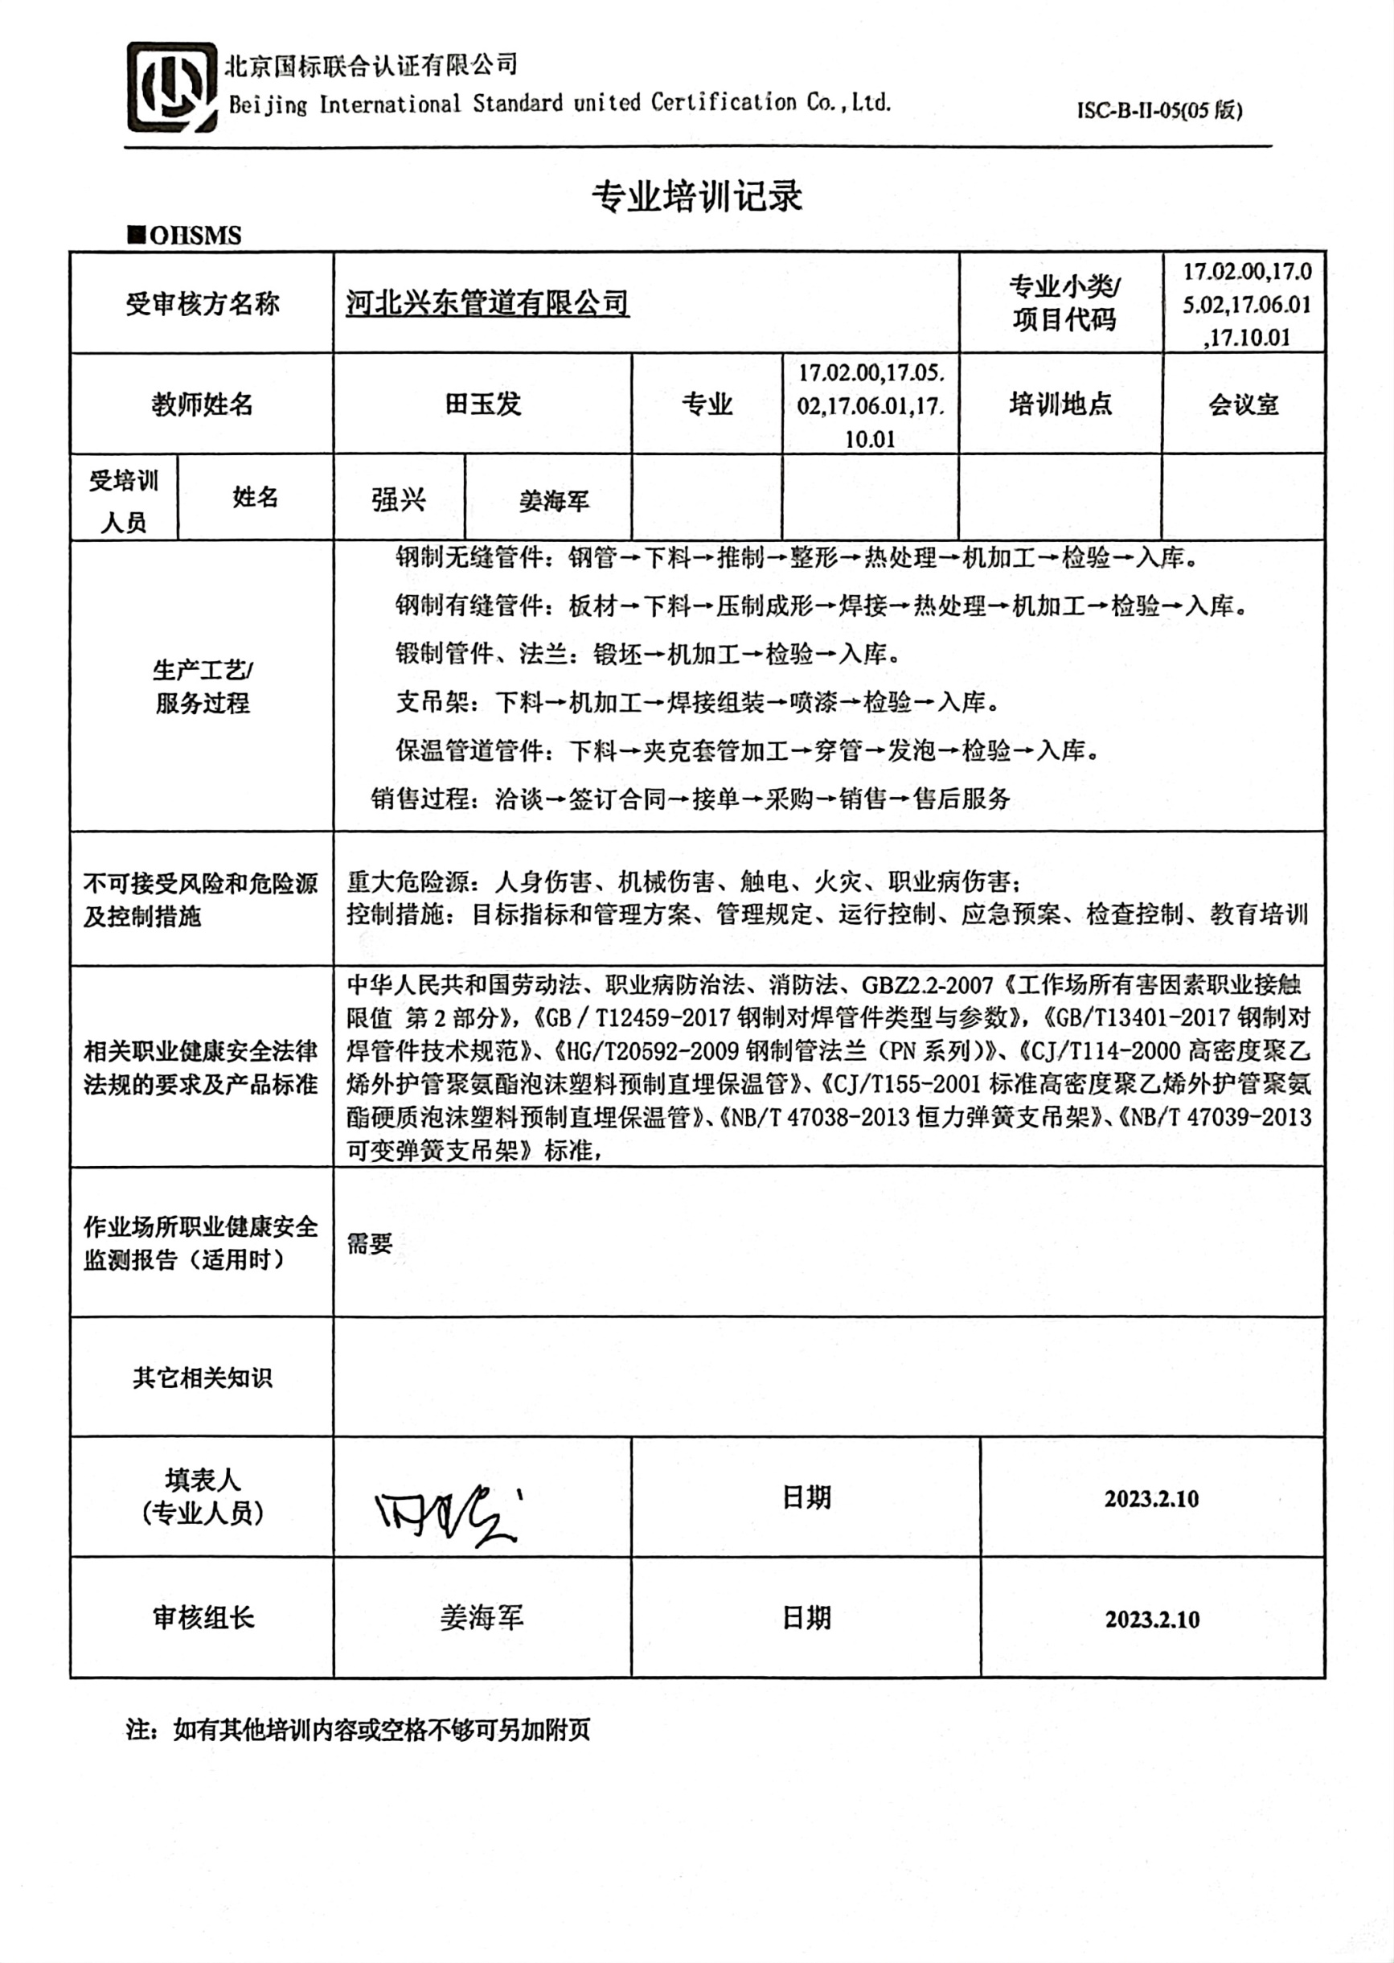
专业培训记录
■OHSMS
受审核方名称 |  | 河北兴东管道有限公司 |  |  |  | 专业小类/  项目代码 |  | 17.02.00,17.05.02,17.06.01,17.10.01
教师姓名 |  | 田玉发 |  | 专业 | 17.02.00,17.05.02,17.06.01,17.10.01 | 培训地点 |  | 会议室
受培训人员 | 姓名 | 强兴 | 姜海军
生产工艺/  服务过程 |  | 钢制无缝管件：钢管→下料→推制→整形→热处理→机加工→检验→入库。  钢制有缝管件：板材→下料→压制成形→焊接→热处理→机加工→检验→入库。  锻制管件、法兰：锻坯→机加工→检验→入库。  支吊架：下料→机加工→焊接组装→喷漆→检验→入库。  保温管道管件：下料→夹克套管加工→穿管→发泡→检验→入库。  销售过程：洽谈→签订合同→接单→采购→销售→售后服务
不可接受风险和危险源及控制措施 |  | 重大危险源：人身伤害、机械伤害、触电、火灾、职业病伤害；  控制措施：目标指标和管理方案、管理规定、运行控制、应急预案、检查控制、教育培训
相关职业健康安全法律法规的要求及产品标准 |  | 中华人民共和国劳动法、职业病防治法、消防法、GBZ2.2-2007《工作场所有害因素职业接触限值 第2部分》，《GB∕T12459-2017钢制对焊管件类型与参数》，《GB/T13401-2017钢制对焊管件技术规范》、《HG/T20592-2009钢制管法兰（PN系列）》、《CJ/T114-2000高密度聚乙烯外护管聚氨酯泡沫塑料预制直埋保温管》、《CJ/T155-2001标准高密度聚乙烯外护管聚氨酯硬质泡沫塑料预制直埋保温管》、《NB/T 47038-2013恒力弹簧支吊架》、《NB/T 47039-2013可变弹簧支吊架》标准，
作业场所职业健康安全监测报告（适用时） |  | 需要
其它相关知识
填表人  (专业人员) |  |  |  | 日期 |  |  | 2023.2.10
审核组长 |  | 姜海军 |  | 日期 |  |  | 2023.2.10

注：如有其他培训内容或空格不够可另加附页

